缺陷一：导航混乱，网站导航太混乱，容易影响用户操作，再找某一个页面的时候，会花费很长一段时间，让用户都不清楚什么是什么

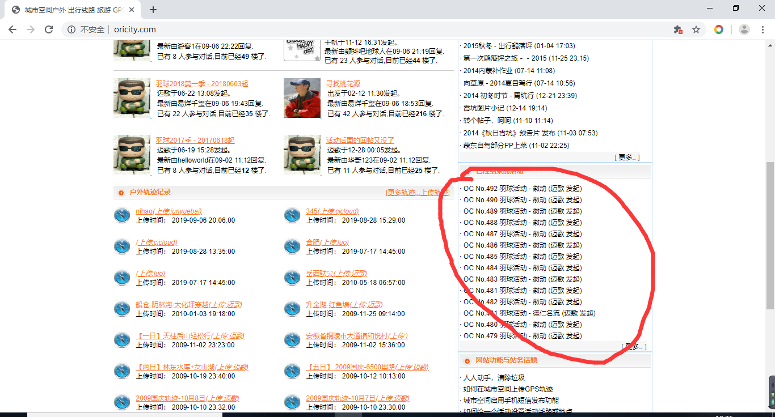

缺陷二：显示与标题不统一，页面十分不友好

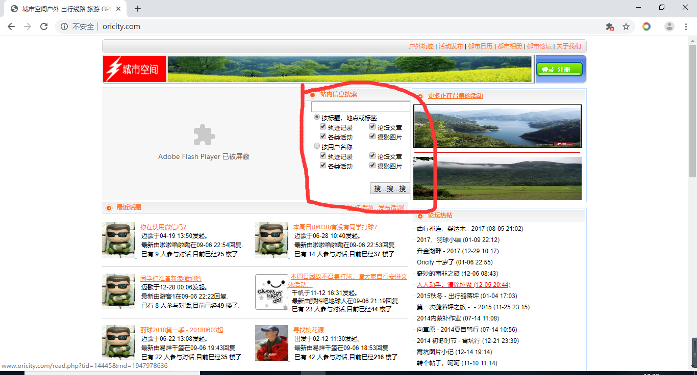

缺陷三：内容说明不易被用户理解

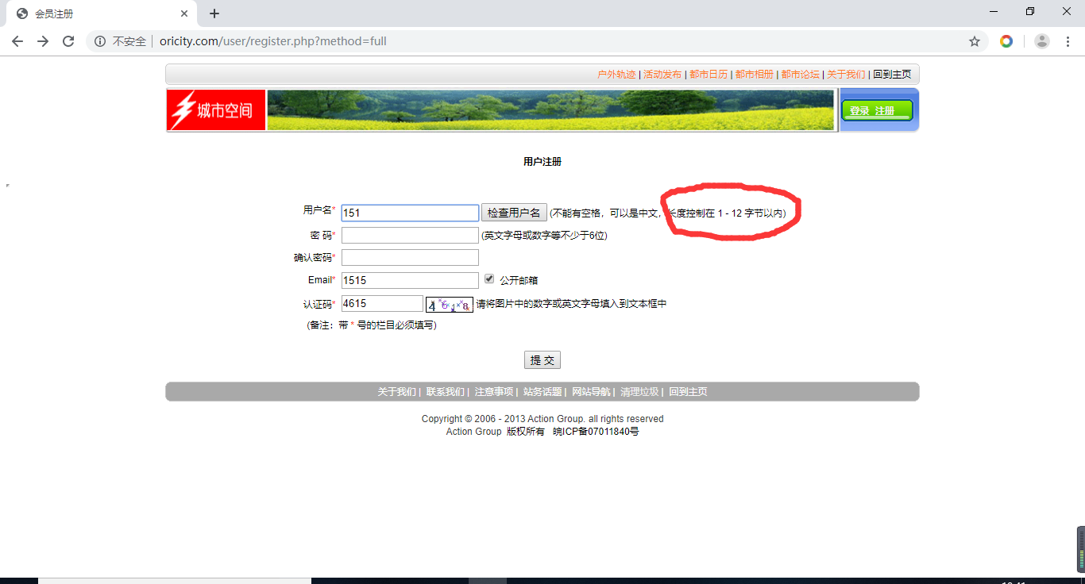

缺陷四：UL设计十分差~用户体验感极差

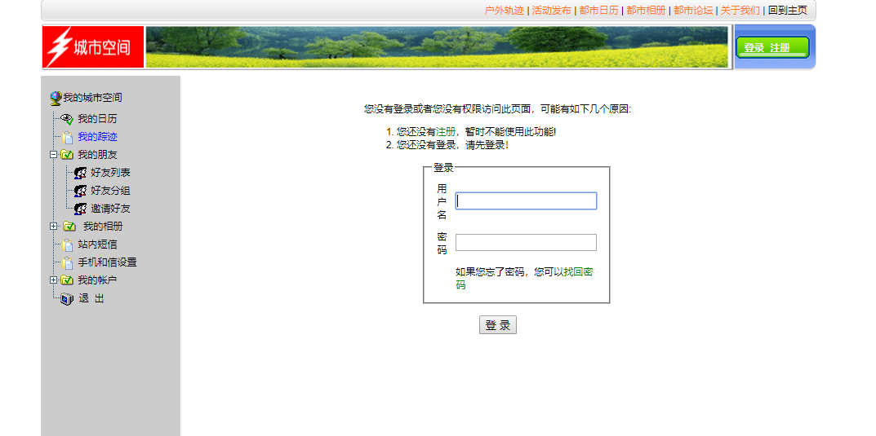

缺陷5：文章可读性差

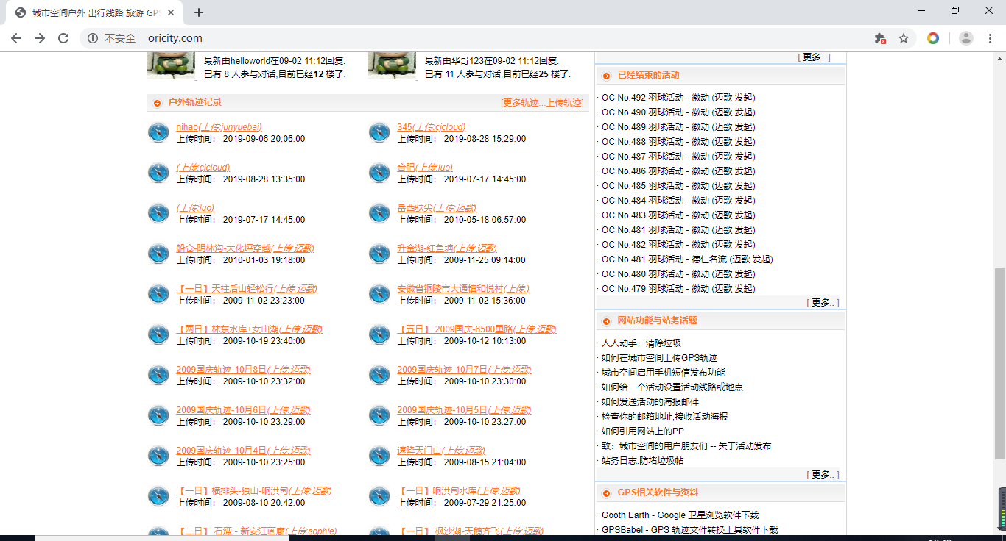

缺陷六：网站很长时间都没有维护了 ~

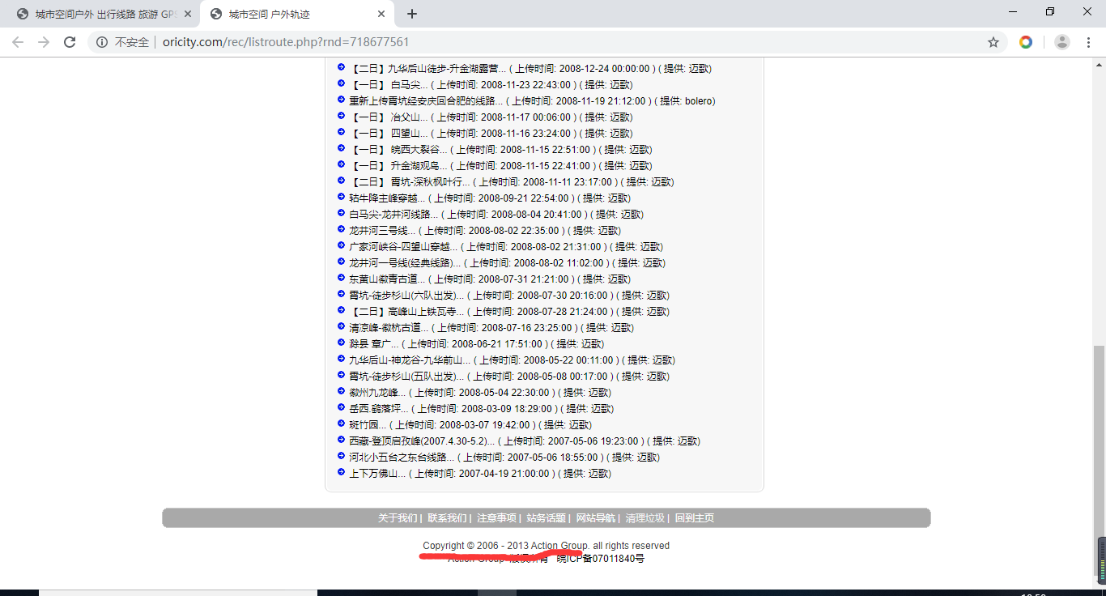

缺陷七：网站没有审核机制不太完善，打广告的太多~

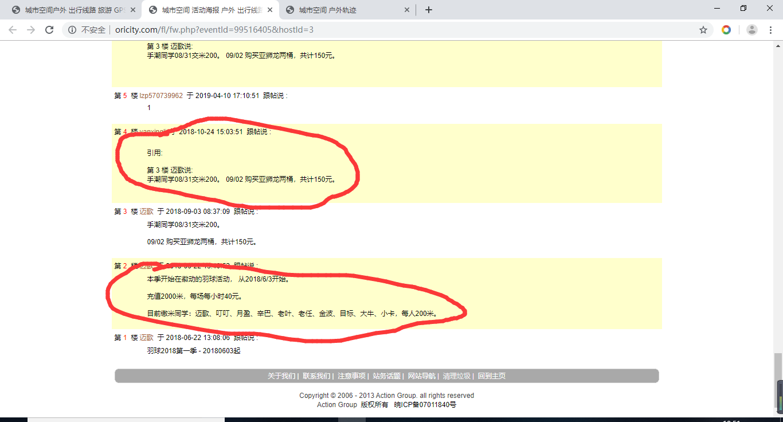

缺陷八：资源路径不完善，出现错误

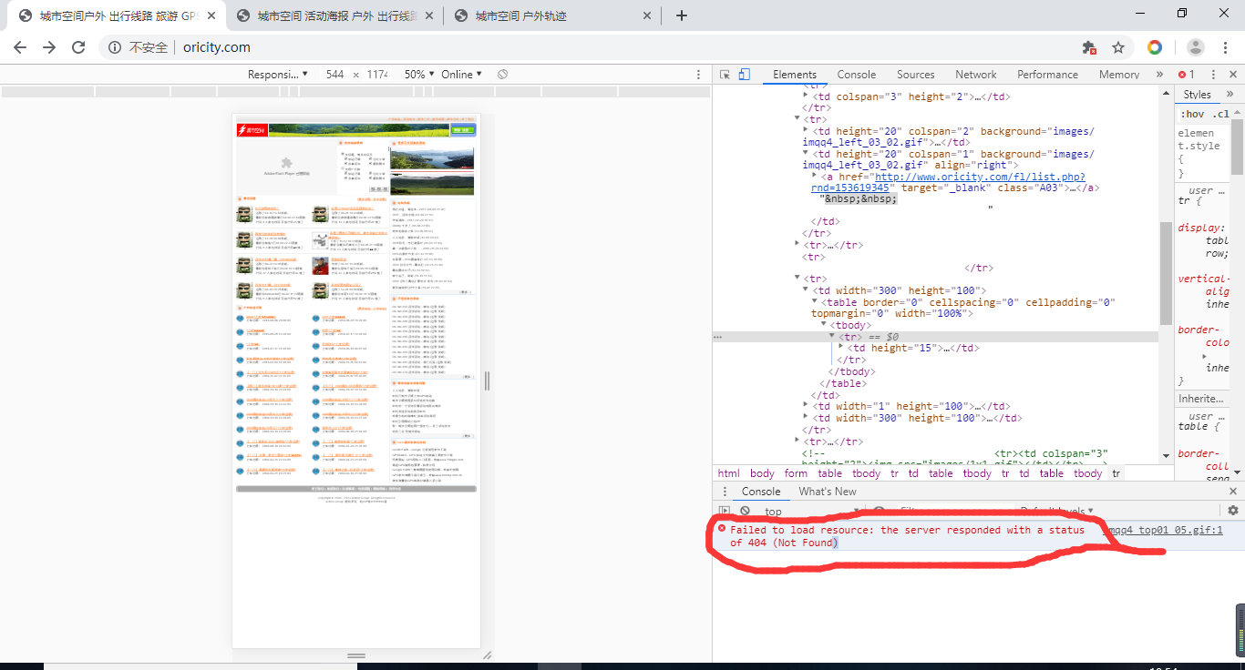

缺陷九：发生错误，出现死链接

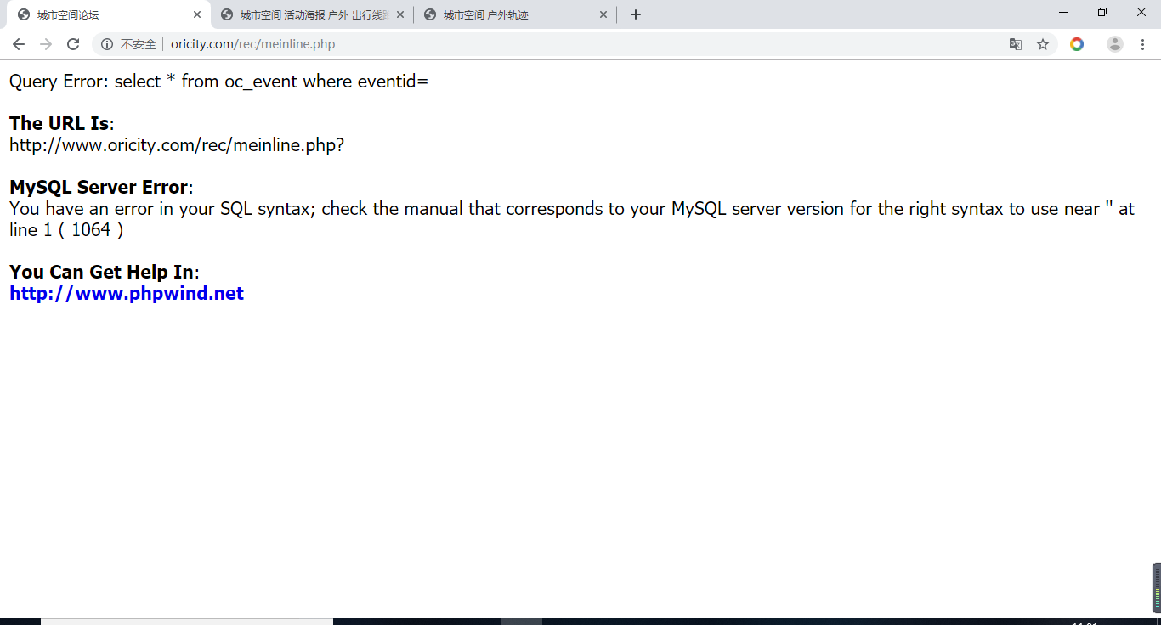

缺陷十：对应的网页连接打不开，出现错误

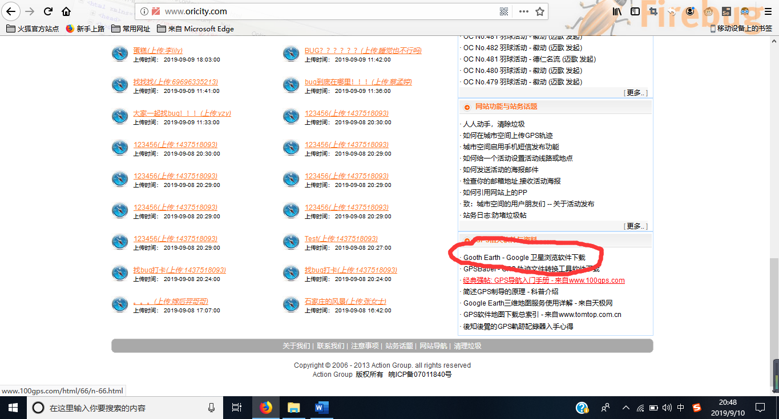

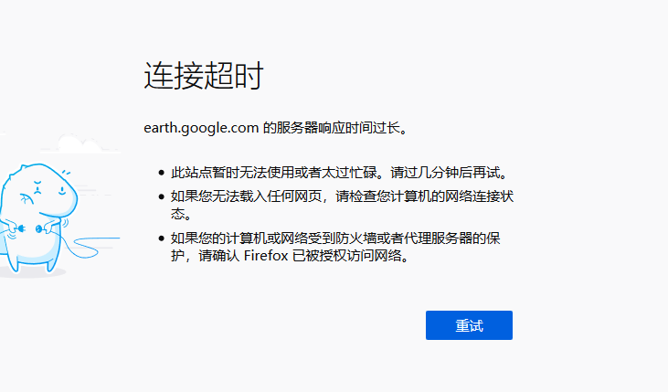

缺陷十一：未经授权使用动漫图片

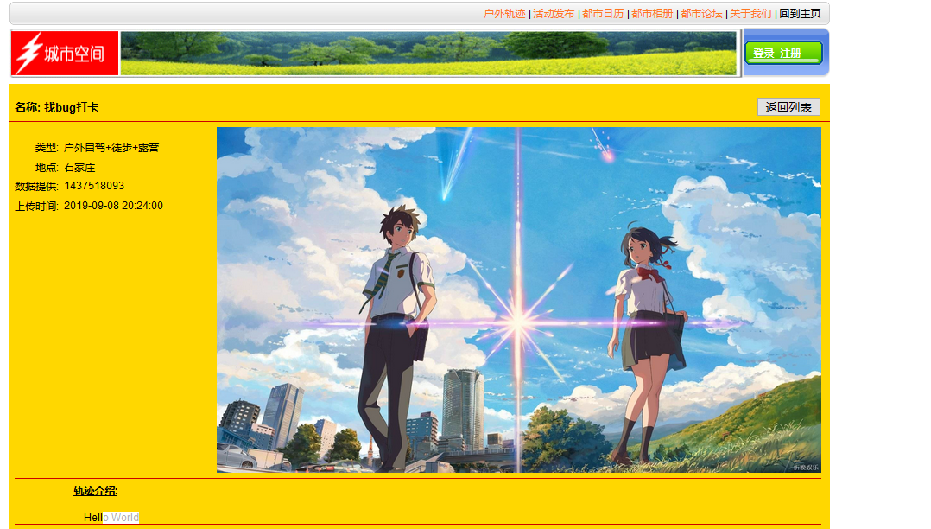

缺陷十二：用语不规范，验证码不能及时更新，容易被攻击

